Ответь на вопросы:
- Что значит вести здоровый образ жизни?
Выбери правильные ответы:
А. Мало двигаться, много есть, часто отдыхать.
Б. Иметь вредные привычки.
В. Соблюдать чистоту.
Г. Часто гулять, играть в подвижные игры.
Д .Соблюдать режим дня.
Е. Не менее часа играть в телефон, а потом в компьютер.
Ж. Правильно питаться.
З. Заниматься спортом. Закаливаться.
- Как часто нужно делать зарядку для глаз, когда играешь в гаджеты и компьютер?
Выбери правильные ответы:
А. Каждае 10 мин.
Б. Каждые 1,5 часа.
В. Не чаше чем через 30 минут.
Г. Не чаше чем через 1 час.
Д. Каждые 20 минут перерыв. И смена деятельности.
Е. Каждые 45 мин и смена деятельности.
Ж. 2 раза в день.
З. Перерыв через 15-20 минут, и зарядка. Работы не дольще 1,5 часа в день.

- Какие привычки относятся к - полезным?
Выбери правильные ответы:
А. Мало двигаться, много есть, часто отдыхать.
Б. Соблюдать режим дня.
В. Закаливание.
Г. Не мыть руки перед едой и после прогулки.
Д. Часто гулять, играть в подвижные игры
Е. Делать зарядку.
Ж. Правильно питаться.
З. Курить и употреблять наркотики.
Задание на внимание
Кто - кого поймал?

Тест на моторику рук.
- Нарисуй любую фигуру, не отрывая руки.
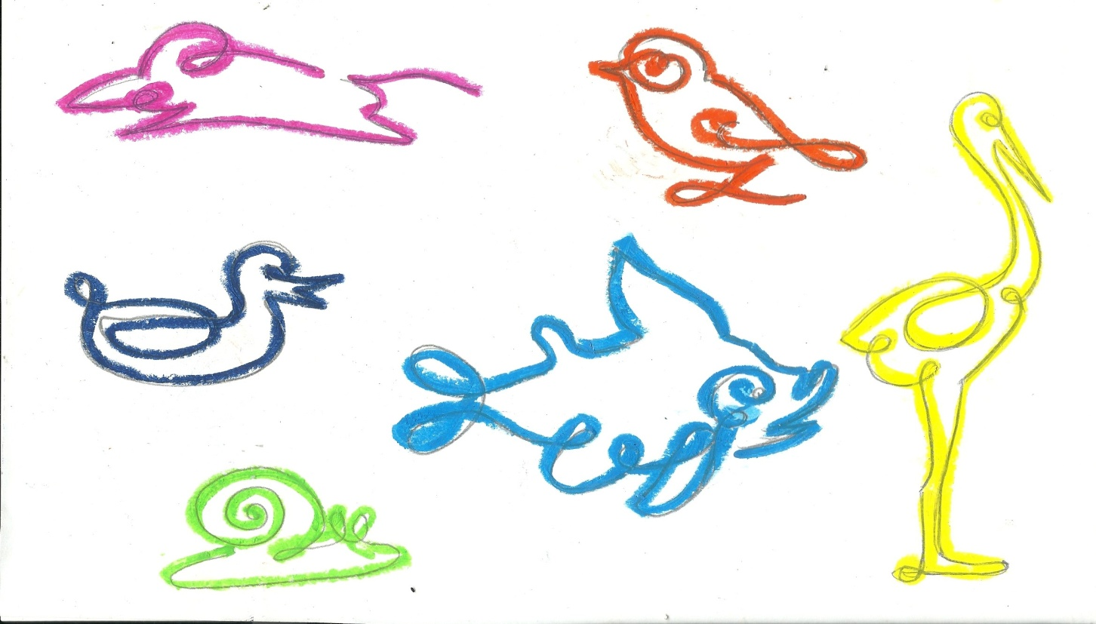
Продолжи пословицу.
Придумай слова связанные со здоровьем на букву.

